ГОСУДАРСТВЕННОЕ БЮДЖЕТНОЕ ПРОФЕССИОНАЛЬНОЕ
ОБРАЗОВАТЕЛЬНОЕ УЧРЕЖДЕНИЕ РЕСПУБЛИКИ ХАКАСИЯ
«ХАКАССКИЙ ПОЛИТЕХНИЧЕСКИЙ КОЛЛЕДЖ»
ОТЧЕТ
по производственной практике
по профессиональному модулю
ПМ.01. РАЗРАБОТКА МОДУЛЕЙ ПРОГРАММНОГО ОБЕСПЕЧЕНИЯ ДЛЯ КОМПЬЮТЕРНЫХ СИСТЕМ

специальности 09.02.07 Информационные системы и программирование
Квалификация Технический писатель

Студент гр. | ИС(ТП)-41 |  |  |  | Гуляев Д.В.
 |  |  | ^{подпись} |  | ^{Фамилия И.О.}

Руководитель практики
от предприятия
 | ^{оценка} |  | ^{дата} |  | ^{подпись} |  | ^{Фамилия И.О.}
М.П.

Руководитель практики  от ГБПОУ РХ ХПК |  |  |  |  |  |  | Заливаха А.В.
 | ^{оценка} |  | ^{дата} |  | ^{подпись} |  | ^{Фамилия И.О.}

Абакан 2025 г.
Содержание
Введение 3
Основная часть 4
1 Исследование информационной системы предприятия 4
1.1 Разработка диаграмм IDEF0 информационных процессов предприятия 5
2 Анализ предметной области 7
2.1 Анализ аналогов программного модуля 8
3 Проектирование программного модуля 12
3.1 Разработка диаграммы прецедентов программного модуля 12
3.2 Разработка диаграмм деятельности и последовательности 13
3.3 Проектирование базы данных: ERD, словарь данных 16
3.4 Разработка макетов форм пользовательского интерфейса 19
3.4.1 Макеты настольного приложения 19
3.4.2 Макеты мобильного приложения 27
3.5 Описание логики работы пользовательского интерфейса 30
3.5.1 Описание логики работы настольного приложения 30
3.5.2 Описание логики работы мобильного приложения 32
3.6 Обоснование выбора стека технологий разработки 33
4 Разработка программного модуля 34
4.1 Разработка кода программного модуля настольного приложения 34
4.2 Разработка кода программного модуля мобильного приложения 35
5 Тестирование программного модуля 35
5.1 Формирование тестовых наборов 35
5.2 Разработка тест-кейсов 37
5.3 Модульное тестирование 37
Заключение 38
Список использованных источников 40
Приложения 41
Приложение а Репозиторий с документами 41

Введение
Актуальность данной работы обусловлена критической важностью эффективного управления абонентской базой и автоматизации бизнес-процессов для современных интернет провайдеров. В условиях постоянного роста количества клиентов и усложнения тарифных моделей, ручные методы учета, такие как работа с электронными таблицами и создание документов вручную, становятся источником систематических ошибок, потери данных и нерациональных временных затрат персонала. Следовательно, разработка и внедрение специализированного программного обеспечения для автоматизации этих задач является не просто улучшением, а насущной необходимостью для повышения конкурентоспособности и операционной эффективности.
Объектом исследования и проектирования в рамках производственной практики выступают бизнес-процессы учета клиентов, управления тарифами и выставления счетов в компании «Скат».
Предметом исследования является анализ возможностей автоматизации указанных процессов и создание функционального прототипа специализированного программного обеспечения для учёта абонентов и расчетов.
Целью работы является повышение эффективности деятельности интернет провайдера «Скат» за счет анализа существующих бизнес-процессов и разработки программного модуля, автоматизирующего учет клиентов.
Для достижения поставленной цели в работе решаются следующие задачи:
- Провести анализ текущей информационной системы предприятия, оценить ее возможности и ограничения в части управления абонентами и расчетами.
- Исследовать рынок готовых программных решений для автоматизации.
- На основе проведенного анализа сформулировать технические требования к функционалу, интерфейсу и архитектуре разрабатываемой системы.
- Осуществить проектирование базы данных, пользовательского интерфейса и ключевых модулей программного комплекса.
- Реализовать основной функционал системы, включая модули ведения клиентской базы, управления тарифами и генерации счетов на оплату.
Практическая значимость работы заключается в создании работоспособного прототипа, который наглядно демонстрирует потенциал автоматизации. Его внедрение позволит предприятию минимизировать ручной труд, снизить количество ошибок при расчетах, ускорить процесс взаимодействия с абонентами.

Основная часть
1 Исследование информационной системы предприятия
В рамках прохождения производственной практики было проведено исследование информационной системы интернет провайдера «Скат», осуществляющего деятельность в сфере предоставления услуг доступа к сети Интернет и кабельного телевидения. Целью исследования является анализ используемых программных средств и информационных потоков, а также выявление особенностей организации автоматизации основных бизнес-процессов предприятия.
Информационная система предприятия представляет собой совокупность программных, технических и организационных средств, обеспечивающих поддержку операционной деятельности компании. В процессе работы используются современные персональные компьютеры под управлением операционных систем Windows 10 и Windows 11, а также стандартное офисное программное обеспечение Microsoft Office, применяемое для подготовки отчетных и служебных документов.
Ключевым элементом информационной системы предприятия является CRM-платформа Битрикс24, которая используется для ведения абонентской базы, регистрации и обработки обращений клиентов, а также управления внутренними задачами сотрудников. В системе фиксируются данные об абонентах, история взаимодействия с клиентами, сведения о заявках на подключение и техническую поддержку, а также информация о статусе их выполнения. Использование инструментов управления задачами позволяет распределять работу между сотрудниками абонентского отдела и технической службы и контролировать сроки исполнения.
Для ведения бухгалтерского и финансового учета на предприятии применяется система 1С:Бухгалтерия, обеспечивающая учет поступающих платежей, формирование отчетности и взаимодействие с банковскими организациями. Данная система используется параллельно с CRM и не всегда обеспечивает оперативную синхронизацию данных об абонентах и начислениях, что требует дополнительного участия сотрудников при обработке информации.
Дополнительно в работе предприятия используется официальный сайт компании, через который абоненты могут ознакомиться с тарифными планами и оставить заявку на подключение услуг. Заявки, поступающие через сайт, обрабатываются сотрудниками абонентского отдела и далее передаются в CRM-систему для дальнейшего сопровождения.
В целях обеспечения информационной безопасности и надежности работы системы реализовано разграничение прав доступа сотрудников в зависимости от их должностных обязанностей, а также выполняется регулярное резервное копирование данных. Несмотря на наличие нескольких программных решений, действующая информационная система предприятия не является полностью централизованной, что создает предпосылки для возникновения дублирования данных и усложняет контроль отдельных бизнес-процессов.
1.1 Разработка диаграмм IDEF0 информационных процессов предприятия
Для наглядного представления и анализа информационных процессов интернет провайдера «Скат» в рамках исследования информационной системы предприятия была использована методология функционального моделирования IDEF0. Данная методология позволяет описать деятельность предприятия в виде иерархии взаимосвязанных функций с указанием входных данных, управляющих воздействий, механизмов выполнения и выходных результатов.
Контекстная диаграмма IDEF0 уровня A0 отражает обобщённую функцию обработки абонентов, заявок и расчетов в информационной системе предприятия «Скат». На данном уровне показано, каким образом в рамках существующей информационной системы осуществляется работа с абонентской базой, заявками клиентов и финансовыми данными. Входными данными для данной функции являются сведения об абонентах (ФИО, адрес подключения, контактные данные), данные по тарифам и договорам, информация о платежах и балансах, а также заявки абонентов, поступающие в виде обращений и проблем. Управляющими воздействиями выступают тарифная политика и бизнес-правила предприятия, а также регламенты обслуживания и требования информационной безопасности.
Результатами функционирования информационной системы являются актуальная база абонентов с привязкой к тарифам и договорам, зарегистрированные заявки со статусами, обновлённые балансы и платежи, а также управленческая и финансовая отчетность.
На рисунке 1 представлена контекстная диаграмма IDEF0 уровня A0, отражающая функционирование информационной системы интернет провайдера «Скат».
Декомпозиция контекстной диаграммы позволила детализировать основные информационные процессы предприятия и представить их в виде набора взаимосвязанных функций первого уровня. Данные функции отражают ключевые направления деятельности, реализуемые в рамках существующей информационной системы.
Функция A1 «Ведение и актуализация данных абонентов» предназначена для регистрации, хранения и обновления информации о клиентах предприятия. В рамках данной функции обрабатываются данные абонентов, поступающие из анкет, договоров, заявок и других источников, после чего актуализированная информация фиксируется в CRM-системе и используется другими процессами информационной системы.
Функция A2 «Управление тарифами и договорными данными» обеспечивает ведение тарифных планов, учет договоров и назначение тарифов абонентам. Данная функция реализуется с учетом действующей тарифной политики предприятия и условий договоров, а также обеспечивает согласованность данных между CRM-системой, сайтом компании и бухгалтерским учетом.
Функция A3 «Регистрация и обработка заявок абонентов» охватывает процессы приема, регистрации и сопровождения заявок на подключение услуг, техническую поддержку и иные обращения клиентов. В рамках данной функции осуществляется присвоение статусов заявкам, их передача между подразделениями предприятия и контроль выполнения работ.
Функция A4 «Учёт начислений и платежей абонентов» отвечает за обработку информации о начислениях и поступающих платежах, корректировку балансов абонентов и формирование финансовой и управленческой отчетности. Основную роль в реализации данной функции играет система бухгалтерского учета 1С:Бухгалтерия, используемая сотрудниками бухгалтерии.

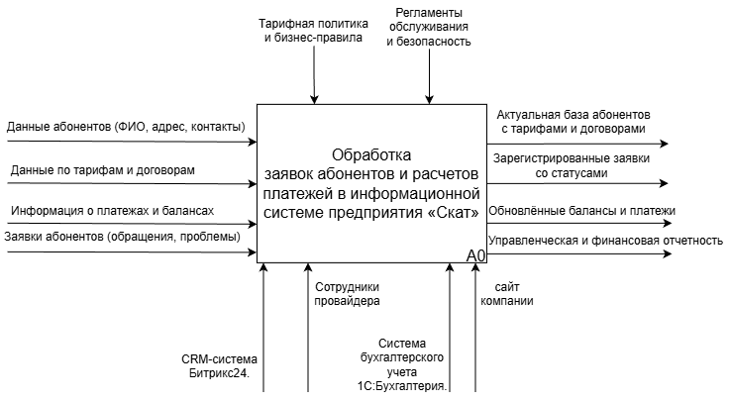
Рисунок 1 – IDEF0 уровня А0

На рисунке 2 представлена диаграмма декомпозиции IDEF0 первого уровня (A1–A4), отражающая взаимосвязь основных информационных процессов предприятия.

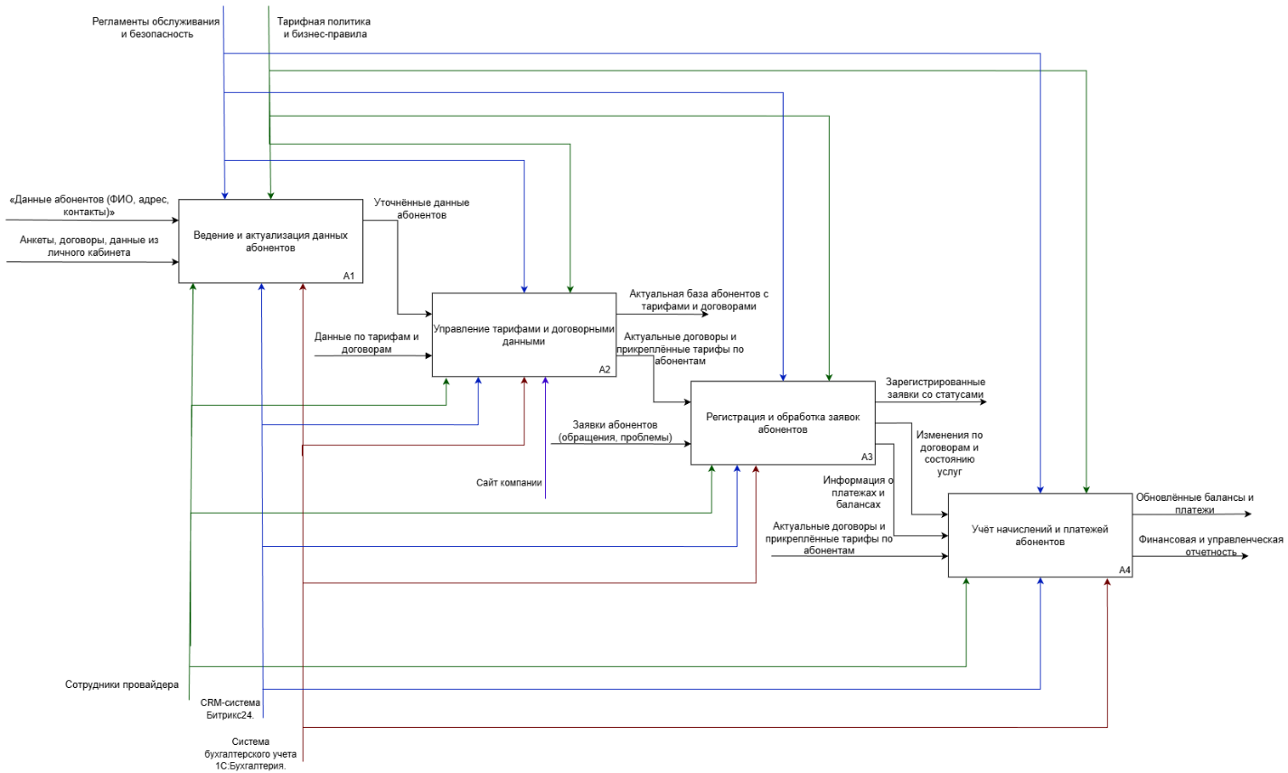
Рисунок 2 – IDEF0 декомпозиция

Разработанные диаграммы IDEF0 позволяют получить целостное представление о функционировании информационной системы интернет провайдера «Скат», выявить точки взаимодействия между различными подразделениями и используемыми программными средствами, а также определить области, в которых целесообразно дальнейшее совершенствование и автоматизация процессов.
2 Анализ предметной области
Предметная область разрабатываемого программного обеспечения связана с деятельностью интернет провайдера «Скат», основными направлениями работы которого являются подключение и обслуживание абонентов, предоставление услуг доступа в сеть Интернет и кабельного телевидения, а также сопровождение действующей абонентской базы.
В рамках предметной области можно выделить совокупность взаимосвязанных бизнес-процессов, обеспечивающих функционирование предприятия. К таким процессам относятся прием и обработка заявок на подключение услуг, регистрация и сопровождение абонентов, управление тарифными планами и договорами, учет начислений и поступающих платежей, а также обработка обращений в техническую поддержку.
Участниками предметной области являются абоненты, сотрудники абонентского отдела, техническая служба, бухгалтерия и руководство предприятия. Абоненты взаимодействуют с компанией посредством сайта, телефонной связи и личных обращений, оставляют заявки, заключают договоры, выбирают тарифы, получают счета и осуществляют оплату услуг. Сотрудники абонентского отдела выполняют консультации, оформляют договоры и регистрируют данные в информационных системах. Техническая служба отвечает за проверку технической возможности подключения и устранение неисправностей. Бухгалтерия осуществляет учет платежей и формирование финансовой отчетности, а руководство использует сводную информацию для принятия управленческих решений.
Типовой процесс работы с новым абонентом начинается с подачи заявки через сайт или по телефону, после чего заявка регистрируется сотрудником абонентского отдела. Далее осуществляется проверка технической возможности подключения, заключение договора и назначение тарифного плана. После подключения услуг абоненту регулярно формируются начисления, осуществляется контроль поступления платежей и, при необходимости, обработка обращений в службу поддержки.
Анализ предметной области показал, что при существующей организации работы присутствуют определенные сложности, связанные с разрозненностью данных, частичной автоматизацией расчетов и необходимостью ручного согласования информации между различными информационными системами. Эти факторы увеличивают нагрузку на сотрудников и снижают оперативность получения актуальной информации.
Выявленные особенности предметной области и существующие проблемы подтверждают актуальность последующего проектирования специализированного программного решения, ориентированного на централизованный учет абонентов, автоматизацию расчетов и повышение прозрачности финансовых и операционных процессов предприятия.
2.1 Анализ аналогов программного модуля
В процессе анализа предметной области были рассмотрены существующие программные решения, предназначенные для автоматизации учета абонентов, финансовых расчетов и обработки платежей в сфере телекоммуникационных услуг.
Основной целью анализа является выявление преимуществ и недостатков аналогичных программных продуктов, а также обоснование необходимости разработки собственного программного модуля для предприятия.
Первым рассмотренным аналогом является программный продукт BillingMaster Pro, представляющий собой специализированную биллинговую систему для операторов связи. Данное решение ориентировано на автоматизацию процессов тарификации, управления абонентской базой и формирования платежных документов.
К основным преимуществам BillingMaster Pro относятся:
- Глубокая проработка телекоммуникационной специфики.
- Полная автоматизация начислений по тарифным планам.
- Наличие встроенных аналитических отчетов и статистических инструментов.
К недостаткам данной системы можно отнести:
- Высокую стоимость внедрения и дальнейшего сопровождения.
- Сложность настройки под конкретные бизнес-процессы предприятия.
- Необходимость длительного обучения персонала для работы с системой.
На рисунке 3 представлено пользовательское интерфейсное решение биллинговой системы BillingMaster Pro.

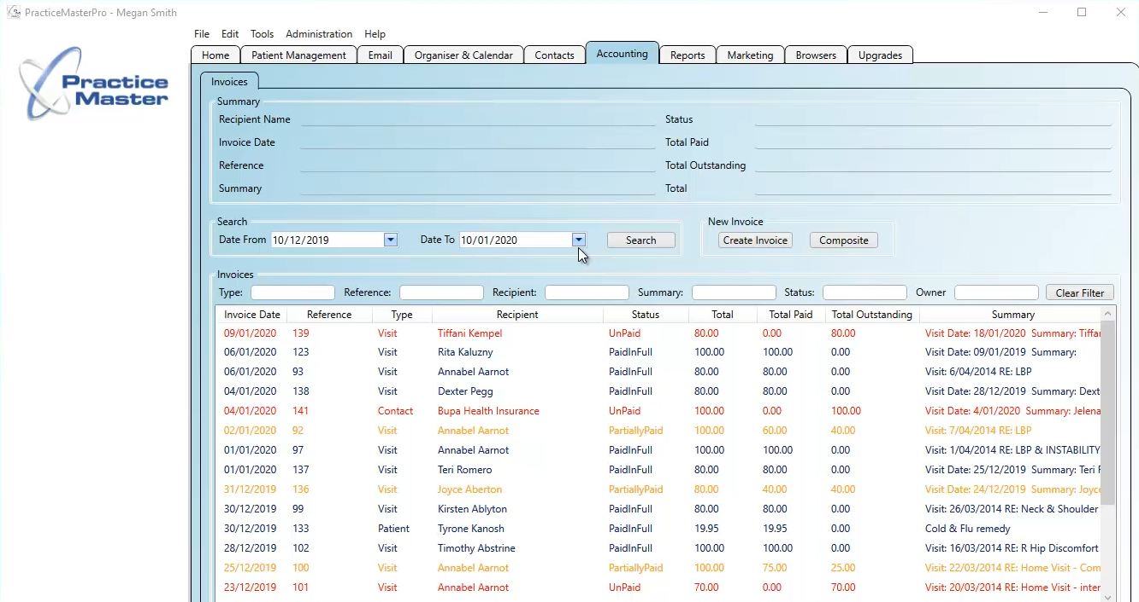
Рисунок 3 – BillingMaster Pro

Вторым рассмотренным программным решением является облачная платформа CloudBills, предоставляющая услуги биллинга по модели программного обеспечения как сервиса (SaaS). Данная система не требует установки на локальные компьютеры и функционирует через веб-интерфейс.
К преимуществам CloudBills относятся:
- Быстрое развертывание системы без дополнительных затрат на инфраструктуру.
- Регулярное обновление функционала без участия пользователя.
- Возможность масштабирования при увеличении количества абонентов.
К недостаткам CloudBills относятся:
- Необходимость регулярных абонентских платежей.
- Ограниченные возможности интеграции с локальными информационными системами.
- Полная зависимость от стабильного интернет-соединения.
На рисунке 4 представлена главная рабочая область облачной биллинговой платформы CloudBills.

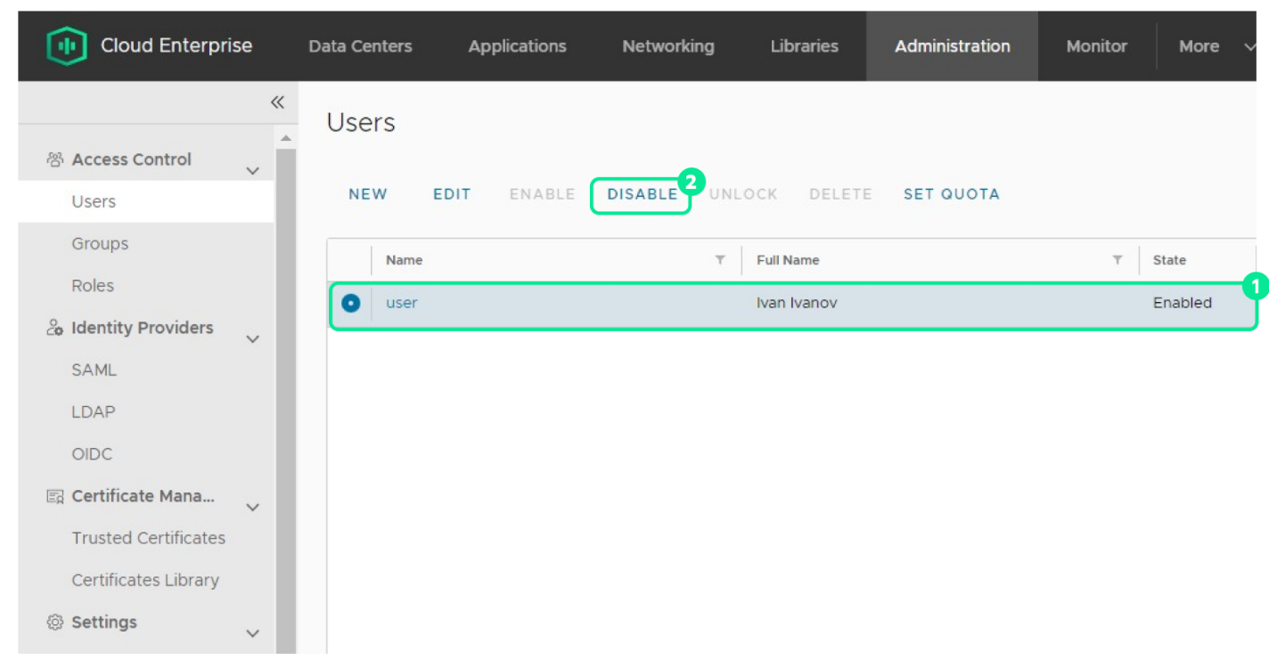
Рисунок 4 – CloudBills

Третьим программным продуктом, рассмотренным в рамках анализа, является локальная система Bill Manager, предназначенная для базового учета клиентов и фиксации факта оплаты услуг. Данное решение не обладает узкой отраслевой специализацией.
К преимуществам Bill Manager относятся:
- Возможность работы без постоянного подключения к сети Интернет.
- Единоразовая оплата лицензии без абонентской платы.
- Простота интерфейса и минимальные требования к обучению персонала.
К недостаткам данной системы относятся:
- Ограниченный функционал в части автоматизации расчетов.
- Отсутствие специализированных инструментов для интернет провайдеров.
- Слабые возможности интеграции с внешними учетными и CRM-системами.
На рисунке 5 представлен пользовательский интерфейс программного комплекса Bill Manager.

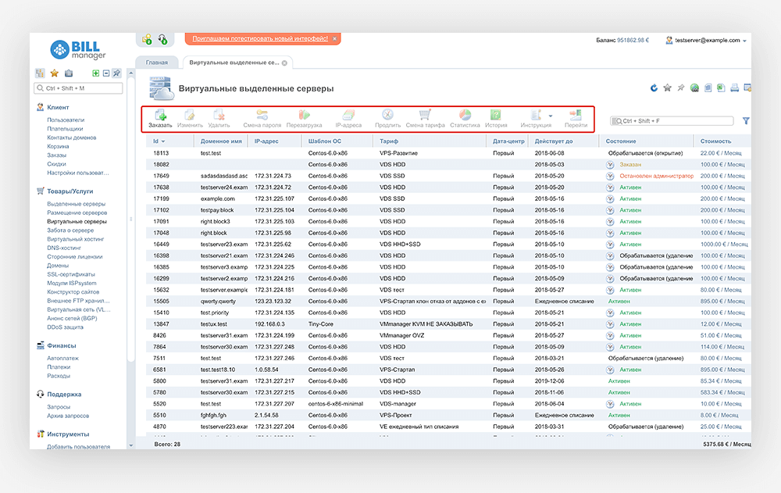
Рисунок 5 – Bill Manager

В таблице 1 представлена сравнительная таблица по критериям для аналогов.
Таблица 1 – Сравнительная таблица аналогов
Критерий | BillingMaster Pro | CloudBills | Bill Manager
Затраты на внедрение | Очень высокие – требуется настройка и обучение персонала | Низкие – запускается сразу в облаке | Средние – оплачивается лицензия и установка
Специализация под интернет провайдеров | Полная, включает телеком-функции | Частичная, общая структура для бизнеса | Отсутствует, система универсальная
Автоматизация начислений | Полностью автоматизирована | Частичная, зависит от тарифа подписки | Слабая, большинство операций вручную
Обработка платежей | Глубоко интегрированы платёжные механизмы | Поддерживается, но ограничена облаком | Простая фиксация факта оплаты
Наличие аналитики | Расширенная аналитика + отчёты | Базовая аналитика | Минимальная
Гибкость настройки тарифов | Высокая | Средняя | Низкая
Интеграции с другими системами | Высокий уровень интеграций | Ограниченные API | Практически отсутствуют
Зависимость от интернета | Не зависит | Полностью зависит | Не зависит
Уровень сложности интерфейса | Сложный, для специалистов | Средний | Простой
Экономическая целесообразность | Низкая для маленьких провайдеров | Средняя | Высокая при низком бюджете
Проведенный анализ существующих программных решений в области автоматизации учета абонентов и финансовых расчетов показал, что каждое из рассмотренных приложений обладает как сильными сторонами, так и существенными ограничениями. В рамках проектирования разрабатываемого программного модуля было принято решение использовать наиболее удачные концепции и подходы, выявленные в ходе анализа, при этом исключив избыточные и экономически нецелесообразные решения.
Из системы BillingMaster Pro планируется заимствование логики автоматизированного расчета стоимости услуг на основе тарифных планов, а также структурированного подхода к хранению данных об абонентах и истории их платежей. Вместе с тем сложная телекоммуникационная логика, многоуровневые механизмы администрирования и дорогостоящая архитектура, характерные для данного программного продукта, не рассматриваются для реализации в связи с их избыточностью для условий деятельности малого регионального интернет провайдера.
Облачная платформа CloudBills представляет интерес с точки зрения принципов масштабируемости и централизованного хранения данных, а также ориентации интерфейса на удобство конечного пользователя.
Из программного комплекса Bill Manager целесообразно использовать простоту пользовательского интерфейса и минимальные требования к аппаратным ресурсам, что положительно сказывается на удобстве эксплуатации системы. В то же время ограниченный функционал, отсутствие автоматизированных расчетов и слабые возможности интеграции с другими информационными системами не соответствуют требованиям предприятия и не будут реализованы в разрабатываемом решении.
Таким образом, проектируемый программный модуль будет разрабатываться с учетом лучших практик, выявленных при анализе существующих аналогов, при этом избегая их ключевых недостатков. Такой подход позволит создать программное обеспечение, ориентированное на реальные бизнес-процессы предприятия, обеспечивающее необходимый уровень автоматизации учета и расчетов и не требующее значительных затрат на внедрение и сопровождение.
3 Проектирование программного модуля
3.1 Разработка диаграммы прецедентов программного модуля
Диаграмма прецедентов для системы учёта абонентов и расчётов интернет провайдера «Скат» отражает взаимодействие двух актёров с системой: Администратор и Абонент. Администратор проходит через общий вариант использования «Войти в систему», после чего получают доступ к административным функциям. Администратор выполняет полное управление данными: «Управление абонентами», «Управление тарифами», «Управление сотрудниками», «Управление заявками», «Управление платежами», и «Формирование отчётов».
Абонент также использует вариант «Войти в систему» и после успешной авторизации переходит к вариантам использования личного кабинета: «Просмотреть профиль», «Просмотреть баланс», «Просмотреть свои заявки», «Создать заявку из личного кабинета» и «Просмотреть тариф и условия обслуживания». Вариант «Войти в систему» всегда включает проверку учётных данных. Комплексные варианты, такие как «Управление абонентами», «Управление тарифами», «Управление сотрудниками», «Управление заявками», «Управление платежами», и «Формирование отчётов», разложены на более мелкие через связи. Дополнительные действия оформлены через расширение: создание заявки расширяет просмотр заявок, а экспорт отчёта в PDF расширяет формирование отчёта. Диаграмма прецедентов представлена на рисунке 6.

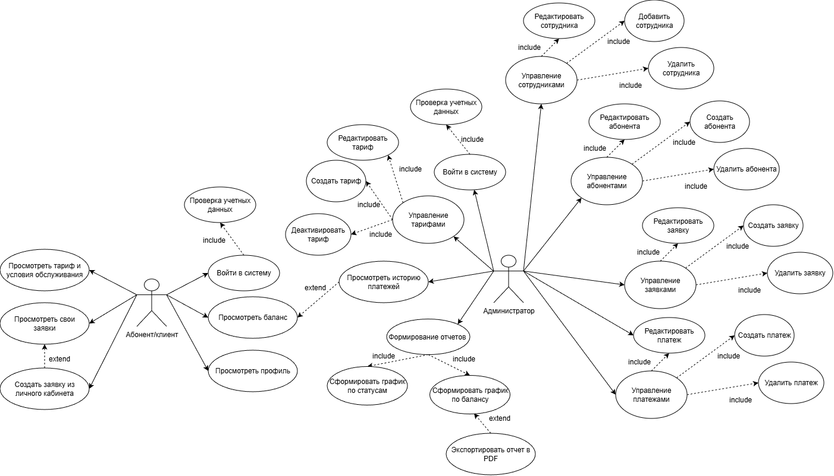
Рисунок 6 – Диаграмма прецедентов

3.2 Разработка диаграмм деятельности и последовательности
Диаграмма последовательности отражает пошаговое взаимодействие объектов системы при входе абонента в личный кабинет. В сценарии участвуют следующие участники:
- Абонент – пользователь, который вводит логин и пароль.
- Окно авторизации – интерфейс, в котором вводятся учётные данные и обрабатывается нажатие кнопки «Войти как клиент».
- Сервис авторизации– модуль, выполняющий проверку логина и пароля по данным из базы.
- База данных – хранит таблицу абонентов с логином и хэшом пароля.
- Окно личного кабинета – интерфейс абонента, который открывается при успешной авторизации.
Сценарий выглядит так: абонент вводит логин и пароль в окно авторизации и нажимает кнопку входа. Окно передаёт данные в сервис авторизации, который открывает сессию работы с базой данных, выбирает по логину запись абонента и сравнивает введённый пароль с сохранённым хэшем. При совпадении сервис возвращает данные абонента в окно авторизации, окно создаёт личный кабинет клиента и передаёт в него идентификатор абонента. Личный кабинет запрашивает из базы подробные данные по этому абоненту и отображает профиль. В альтернативной ветке при неверном пароле сервис возвращает ошибку, окно показывает сообщение об ошибке и личный кабинет не открывается. Диаграмма последовательности представлена на рисунке 7.

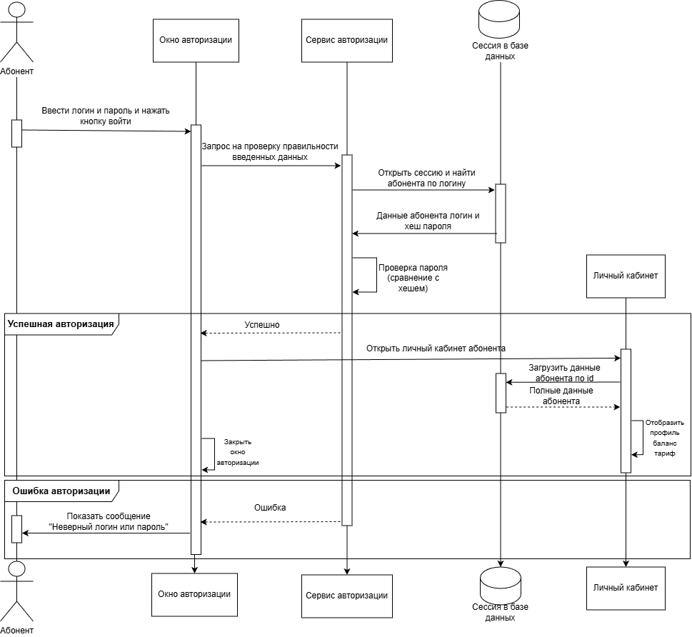
Рисунок 7 – Диаграмма последовательности

Диаграмма деятельности отражает последовательный процесс обработки обращений абонентов в системе «Скат» и распределена по трём дорожкам: «Абонент», «Система Скат» и «Администратор». Процесс начинается с того, что абонент входит в личный кабинет, переходит в раздел «Заявки и поддержка» и инициирует создание новой заявки. После заполнения формы заявка отправляется в систему. Если данные введены некорректно, система возвращает сообщение об ошибке, и абонент повторяет заполнение.
После получения корректных данных система «Скат» регистрирует заявку, присваивает статус «Новая» и создаёт соответствующую запись в базе данных. Далее управление передается администратору, который получает новую заявку в интерфейсе панели управления. Администратор выполняет первичную диагностику и принимает решение о том, возможно ли устранить проблему удалённо. Если удалённое решение возможно, администратор выполняет настройку и переводит заявку в статус «Выполнено». Если удалённо решить проблему нельзя, администратор назначает технического специалиста, устанавливает дату и время выезда, переводит заявку в статус «Назначен специалист».
Финальным этапом процесса является закрытие обращения: после того как работы выполнены (удалённо или с выездом), администратор устанавливает статус «Закрыта». Диаграмма деятельности представлена на рисунке 8.

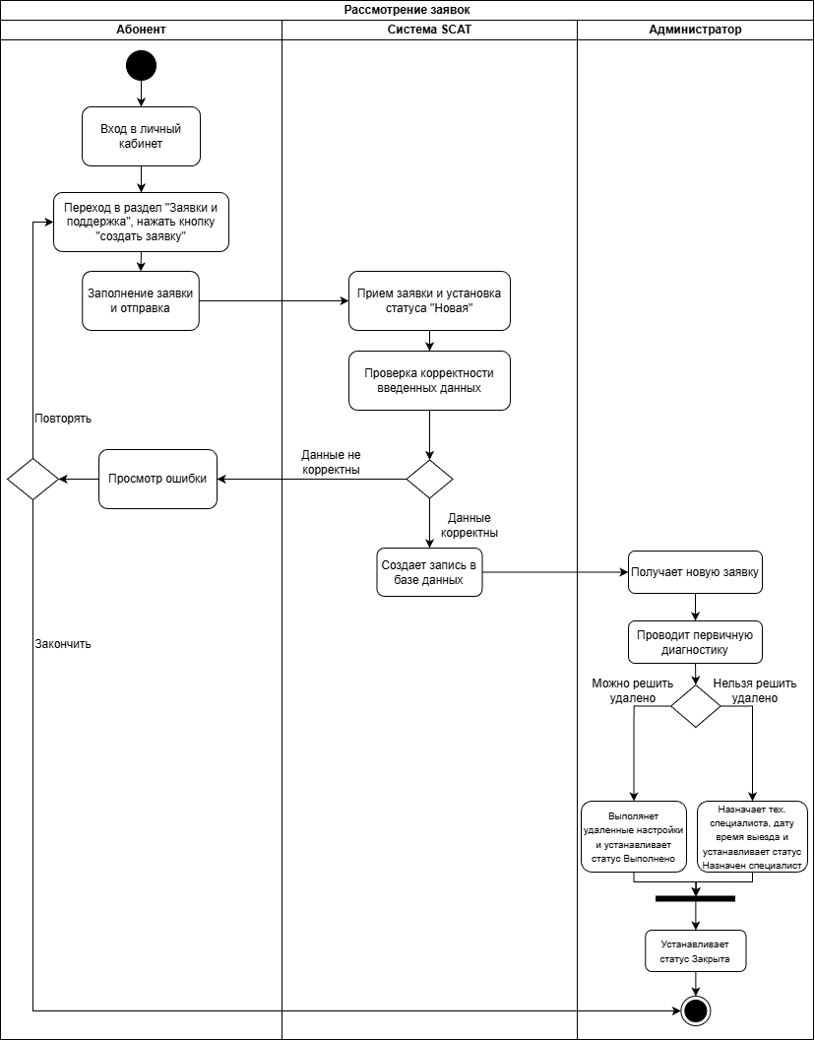
Рисунок 8 – Диаграмма деятельности

3.3 Проектирование базы данных: ERD, словарь данных
Для наглядного представления структуры хранения данных и взаимосвязей между сущностями в рамках проектирования программного модуля была разработана ER-диаграмма базы данных изображенная на рисунке 9.
ER-диаграмма отражает основные объекты предметной области интернет провайдера «Скат», включая абонентов, сотрудников, тарифные планы, договоры, заявки и платежи, а также связи между ними.
Использование ER-диаграммы позволяет формализовать логическую модель данных, определить первичные и внешние ключи, обеспечить целостность информации и служит основой для последующей реализации базы данных в выбранной системе управления базами данных.

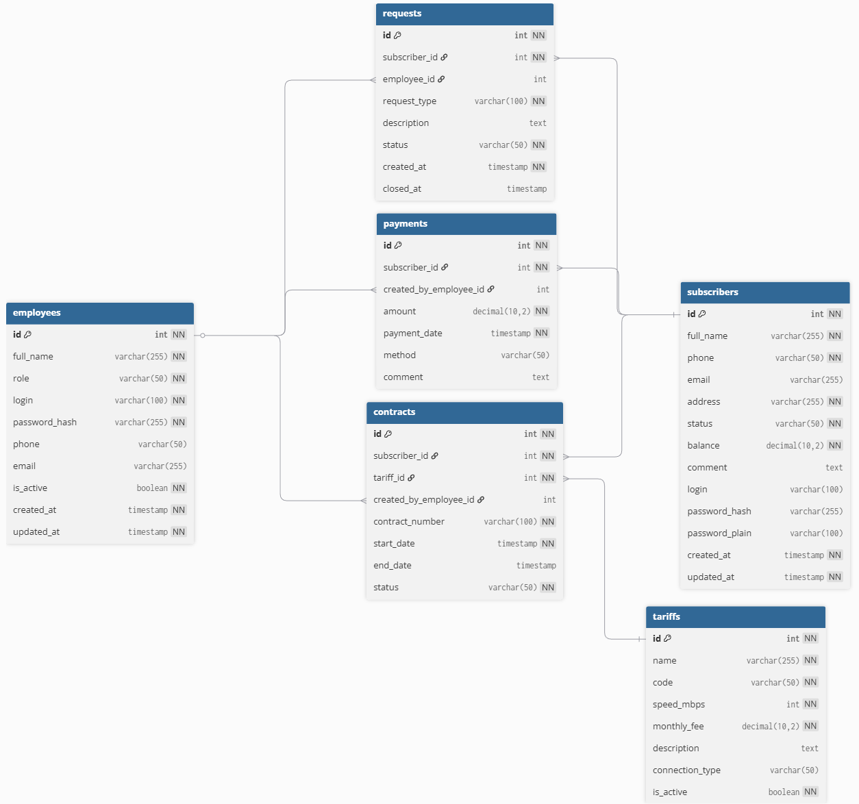
Рисунок 9 – ER-диаграмма

В таблице 2 представлены сведения о сотрудниках предприятия: ФИО, роль, учетные данные для входа, контакты, статус активности и служебные даты.
Таблица 2 – Сотрудники (employees)
№ | Название английское | Название русское | Тип данных | Ограничения | Описание
1 | id | Идентификатор сотрудника | int | PK, AUTO INCREMENT, NOT NULL | Уникальный идентификатор сотрудника.
2 | full_name | ФИО сотрудника | varchar(255) | NOT NULL | Полное имя сотрудника.
3 | role | Роль сотрудника | varchar(50) | NOT NULL | Роль в системе.
4 | login | Логин | varchar(100) | NOT NULL, UNIQUE | Уникальный логин для авторизации.
5 | password_hash | Хэш пароля | varchar(255) | NOT NULL | Хэш пароля сотрудника.
6 | phone | Телефон | varchar(50) | NULL | Контактный телефон сотрудника.
7 | email | Электронная почта | varchar(255) | NULL | Email сотрудника.
8 | is_active | Признак активности | boolean | NOT NULL | Признак активности учетной записи.
9 | created_at | Дата создания | timestamp | NOT NULL, DEFAULT now() | Дата и время создания записи.
10 | updated_at | Дата обновления | timestamp | NOT NULL, DEFAULT now() | Дата и время последнего обновления записи.
В таблице 3 представлены сведения о тарифных планах: наименование, код, скорость доступа, стоимость, описание, тип подключения и признак активности. Используются при формировании договоров с абонентами, расчёте стоимости услуг и отображении информации о подключённых тарифах.
Таблица 3 – Тарифы (tariffs)
№ | Название английское | Название русское | Тип данных | Ограничения | Описание
1 | id | Идентификатор тарифа | int | PK, AUTO INCREMENT, NOT NULL | Уникальный идентификатор тарифного плана.
2 | name | Наименование тарифа | varchar(255) | NOT NULL | Название тарифного плана.
3 | code | Код тарифа | varchar(50) | NOT NULL, UNIQUE | Уникальный код тарифа.
4 | speed_mbps | Скорость (Мбит/с) | int | NOT NULL | Скорость доступа по тарифу.
5 | monthly_fee | Абонентская плата | decimal(10,2) | NOT NULL | Ежемесячная стоимость тарифа.
6 | description | Описание | text | NULL | Дополнительное описание условий тарифа.
7 | connection_type | Тип подключения | varchar(50) | NULL | Тип подключения.
8 | is_active | Признак активности | boolean | NOT NULL | Доступность тарифа для подключения.
В таблице 4 представлены сведения об абонентах: персональные данные, контактная информация, адрес подключения, статус обслуживания, баланс лицевого счёта, комментарии, а также учетные данные для доступа к личному кабинету абонента.
Используется при формировании договоров, учёте платежей, обработке заявок и отображении информации в пользовательских интерфейсах системы.
Таблица 4 – Абоненты (subscribers)
№ | Название английское | Название русское | Тип данных | Ограничения | Описание
1 | id | Идентификатор абонента | int | PK, AUTO INCREMENT, NOT NULL | Уникальный идентификатор абонента.
2 | full_name | ФИО абонента | varchar(255) | NOT NULL | Полное имя абонента.
3 | phone | Телефон | varchar(50) | NOT NULL | Контактный телефон абонента.
4 | email | Электронная почта | varchar(255) | NULL | Email абонента.
5 | address | Адрес подключения | varchar(255) | NOT NULL | Адрес подключения услуги.
6 | status | Статус абонента | varchar(50) | NOT NULL, DEFAULT | Статус.
7 | balance | Баланс | decimal(10,2) | NOT NULL | Баланс лицевого счета абонента.
8 | comment | Комментарий | text | NULL | Дополнительная информация по абоненту.
9 | login | Логин ЛК | varchar(100) | UNIQUE, NULL | Логин для личного кабинета (если используется).
10 | password_hash | Хэш пароля ЛК | varchar(255) | NULL | Хэш пароля для ЛК (если используется).
11 | password_plain | Пароль (открытый) | varchar(100) | NULL | Пароль в открытом виде.
12 | created_at | Дата создания | timestamp | NOT NULL | Дата и время создания записи абонента.
13 | updated_at | Дата обновления | timestamp | NOT NULL | Дата и время последнего обновления данных абонента.
В таблице 5 представлены сведения о договорах: абонент, тариф, сотрудник-оформитель, номер договора, даты действия и статус.
Таблица 5 – Договоры (contracts)
№ | Название английское | Название русское | Тип данных | Ограничения | Описание
1 | id | Идентификатор договора | int | PK, AUTO INCREMENT, NOT NULL | Уникальный идентификатор договора.
2 | subscriber_id | Идентификатор абонента | int | FK, NOT NULL | Абонент, заключивший договор.
3 | tariff_id | Идентификатор тарифа | int | FK, NOT NULL | Тариф, подключенный по договору.
4 | created_by_employee_id | Идентификатор сотрудника (оформил) | int | FK, NULL | Сотрудник, оформивший договор.
5 | contract_number | Номер договора | varchar(100) | NOT NULL, UNIQUE | Уникальный номер договора.
6 | start_date | Дата начала | timestamp | NOT NULL, DEFAULT now() | Дата начала действия договора.
7 | end_date | Дата окончания | timestamp | NULL | Дата окончания действия договора.
8 | status | Статус договора | varchar(50) | NOT NULL | Текущий статус договора.
В таблице 6 представлены заявки абонентов: абонент, сотрудник-ответственный, тип, описание, статус и даты создания/закрытия.
Таблица 6 – Заявки (requests)
№ | Название английское | Название русское | Тип данных | Ограничения | Описание
1 | id | Идентификатор заявки | int | PK, AUTO INCREMENT, NOT NULL | Уникальный идентификатор заявки.
2 | subscriber_id | Идентификатор абонента | int | FK, NOT NULL | Абонент, создавший заявку.
3 | employee_id | Идентификатор сотрудника | int | FK, NULL | Сотрудник, ответственный за обработку заявки.
4 | request_type | Тип заявки | varchar(100) | NOT NULL | Тип обращения.
5 | description | Описание заявки | text | NULL | Описание проблемы или запроса абонента.
6 | status | Статус заявки | varchar(50) | NOT NULL | Статус.
7 | created_at | Дата создания | timestamp | NOT NULL, DEFAULT now() | Дата и время регистрации заявки.
8 | closed_at | Дата закрытия | timestamp | NULL | Дата и время закрытия заявки.
В таблице 7 представлены сведения о платежах абонентов: абонент, сотрудник, сумма, дата, способ оплаты и комментарий.
Таблица 7 – Платежи (payments)
№ | Название английское | Название русское | Тип данных | Ограничения | Описание
1 | id | Идентификатор платежа | int | PK, AUTO INCREMENT, NOT NULL | Уникальный идентификатор платежа.
2 | subscriber_id | Идентификатор абонента | int | FK, NOT NULL | Абонент, выполнивший платеж.
3 | created_by_employee_id | Идентификатор сотрудника (внес) | int | FK, NULL | Сотрудник, внесший/подтвердивший платеж.
4 | amount | Сумма платежа | decimal(10,2) | NOT NULL | Сумма платежа.
5 | payment_date | Дата платежа | timestamp | NOT NULL, DEFAULT now() | Дата и время поступления платежа.
6 | method | Способ оплаты | varchar(50) | NULL | Способ оплаты.
7 | comment | Комментарий | text | NULL | Примечание к платежу.
3.4 Разработка макетов форм пользовательского интерфейса
3.4.1 Макеты настольного приложения
На рисунке 10 представлено стартовое окно настольного приложения SCAT, предназначенное для выбора режима входа в систему. В данном окне пользователю предлагается выбрать вход в качестве администратора или клиента, что определяет дальнейший сценарий работы и доступный функционал приложения.

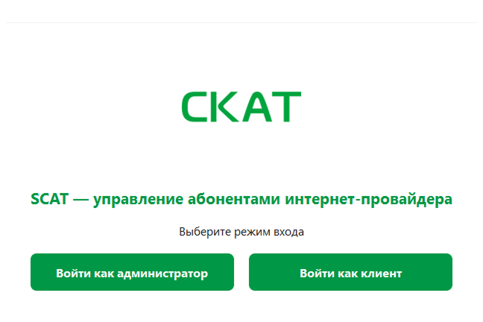
Рисунок 10 – Стартовое окно настольного приложения

На рисунке 11 представлено окно авторизации администратора, в котором осуществляется ввод учетных данных для входа в административную часть системы. Окно содержит поля для ввода логина и пароля, а также кнопку подтверждения входа, обеспечивающую проверку прав доступа пользователя.

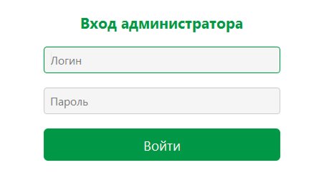
Рисунок 11 – Окно авторизации администратора

На рисунке 12 представлено окно «Сводка» панели администратора, в котором отображается обобщённая информация о текущем состоянии работы интернет провайдера. В окне выводятся показатели общего количества абонентов, их статусов, суммарного баланса, количества активных тарифов, незакрытых заявок и платежей за текущий день.

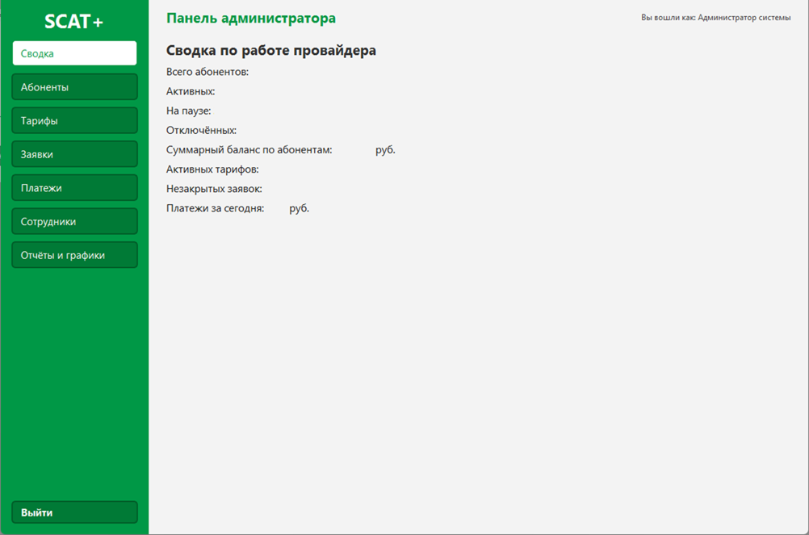
Рисунок 12 – Окно сводной информации панели администратора

На рисунке 13 представлено окно «Абоненты» панели администратора, в котором отображается список зарегистрированных абонентов. В таблице представлены основные данные абонентов, включая ФИО, телефон, адрес подключения, статус обслуживания, баланс и учетные данные, а также доступны функции управления записями.

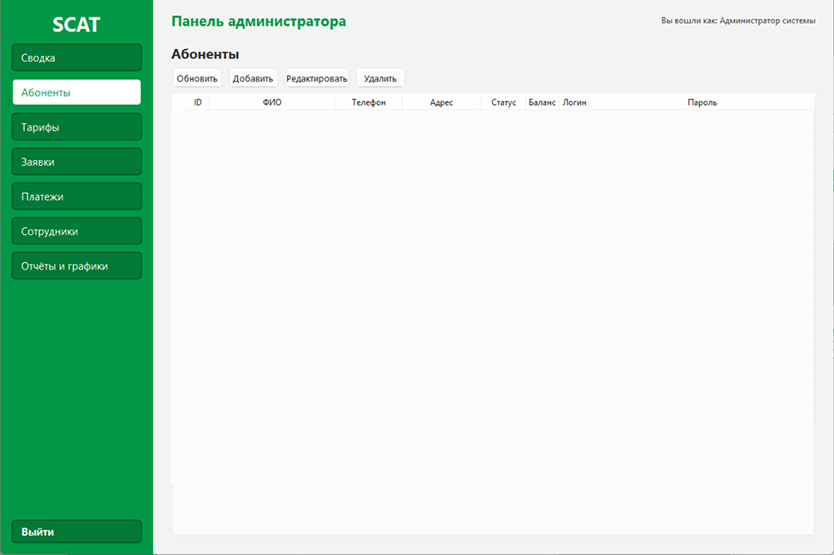
Рисунок 13 – Окно управления абонентами панели администратора

На рисунке 14 представлено окно «Тарифы» панели администратора, предназначенное для просмотра и управления тарифными планами интернет провайдера. В окне отображаются параметры тарифов, такие как наименование, код, скорость, абонентская плата, тип подключения и признак активности.

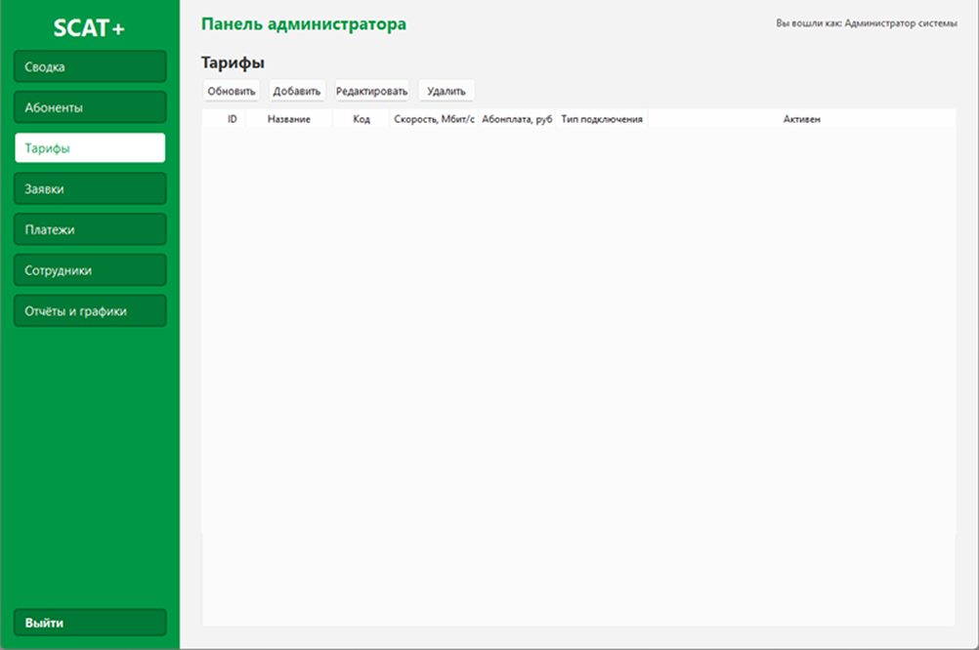
Рисунок 14 – Окно управления тарифными планами панели администратора

На рисунке 15 представлено окно «Заявки» панели администратора, в котором отображаются обращения абонентов. Окно содержит таблицу заявок с указанием абонента, типа обращения, описания, текущего статуса и даты создания, а также элементы управления для обработки заявок.

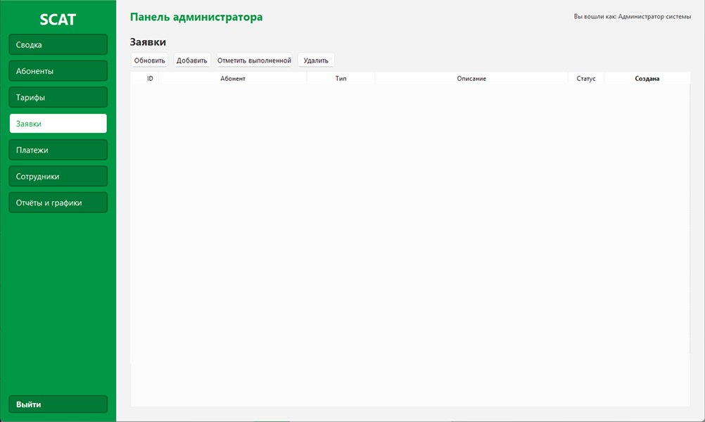
Рисунок 15 – Окно управления заявками панели администратора

На рисунке 16 представлено окно «Платежи» панели администратора, в котором отображается информация о финансовых операциях абонентов. В таблице представлены данные о сумме платежа, дате, способе оплаты и комментариях, что позволяет контролировать поступление средств.

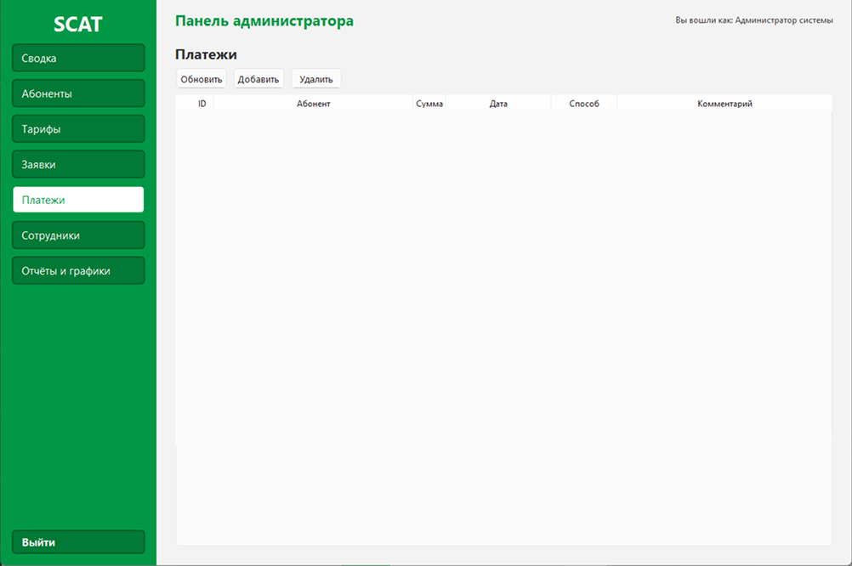
Рисунок 16 – Окно учета платежей панели администратора

На рисунке 17 представлено окно «Сотрудники» панели администратора, предназначенное для управления учетными записями пользователей системы. В окне отображается список сотрудников с указанием их ролей, логинов, контактных данных и статуса активности.

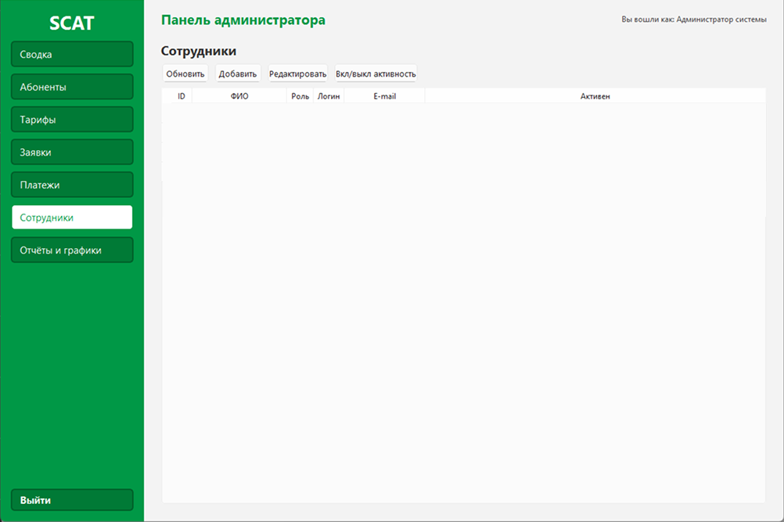
Рисунок 17 – Окно управления сотрудниками панели администратора

На рисунке 18 представлено окно «Отчёты и графики» панели администратора, в котором реализованы средства аналитического анализа. В окне отображаются диаграммы распределения абонентов по статусам и балансу, а также предусмотрена возможность формирования отчетных документов.

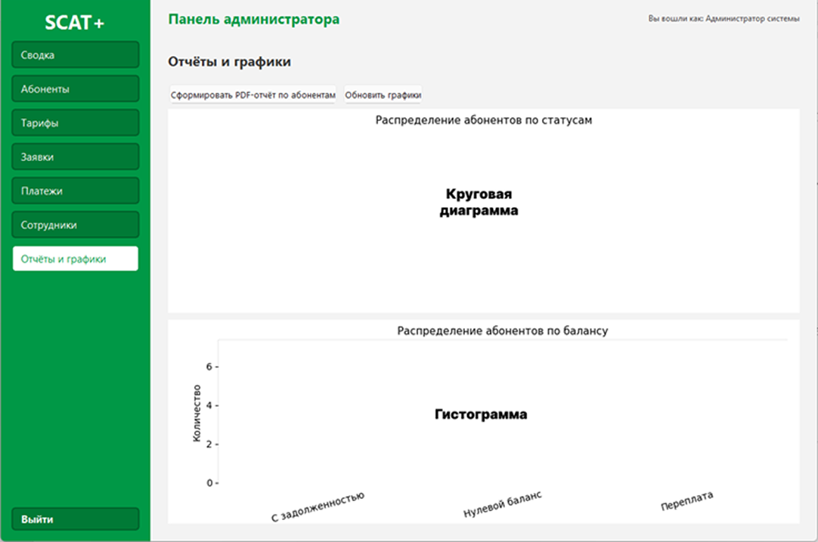
Рисунок 18 – Окно отчетов и графиков панели администратора

На рисунке 19 представлено окно авторизации абонента настольного приложения, предназначенное для входа пользователя в личный кабинет. В данном окне абонент вводит логин и пароль, после чего осуществляется проверка учетных данных и предоставляется доступ к клиентской части системы.

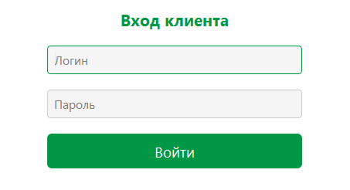
Рисунок 19 – Окно авторизации абонента

На рисунке 20 представлено окно «Мой профиль» личного кабинета абонента, в котором отображается основная информация о пользователе. В окне представлены персональные данные абонента, адрес подключения, контактная информация, статус договора, текущий баланс и сведения о подключённом тарифе.

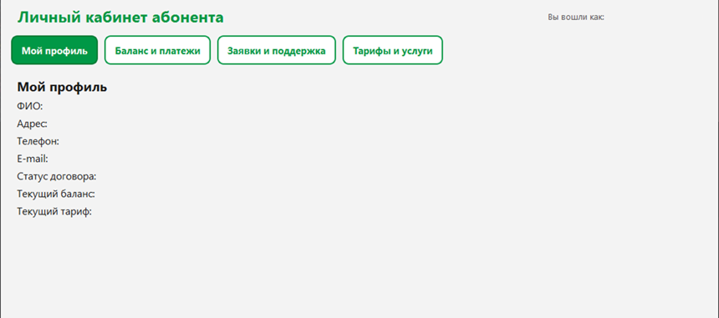
Рисунок 20 – Окно профиля абонента

На рисунке 21 представлено окно «Баланс и платежи» личного кабинета абонента, предназначенное для просмотра финансовой информации. В данном окне отображается текущий баланс лицевого счёта, а также список произведённых платежей с указанием даты, суммы и способа оплаты.

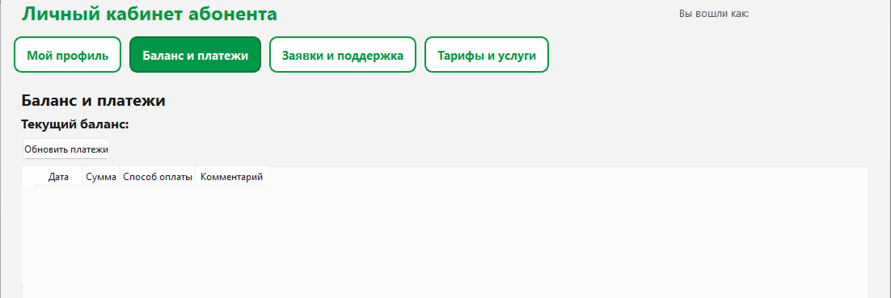
Рисунок 21 – Окно баланса и платежей абонента

На рисунке 22 представлено окно «Заявки и поддержка» личного кабинета абонента, в котором отображается список обращений пользователя. В таблице представлены данные о дате создания заявки, типе обращения, текущем статусе и кратком описании.

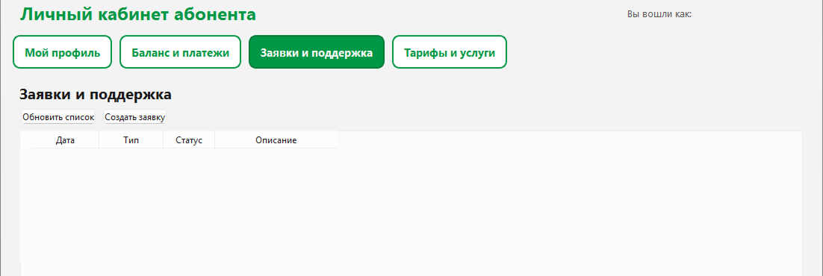
Рисунок 22 – Окно заявок абонента

На рисунке 23 представлено окно создания новой заявки абонентом, предназначенное для отправки обращения в службу поддержки. В окне предусмотрены поля для выбора типа заявки и ввода описания проблемы или вопроса.

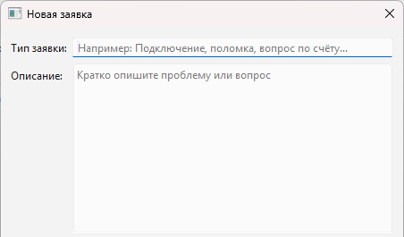
Рисунок 23 – Окно создания новой заявки абонентом

На рисунке 25 представлено окно «Тарифы и услуги» личного кабинета абонента, в котором отображается информация о доступных тарифных планах и подключённых услугах. В окне представлены наименование тарифа, скорость, стоимость и тип подключения, а также информационное сообщение о порядке изменения тарифа.

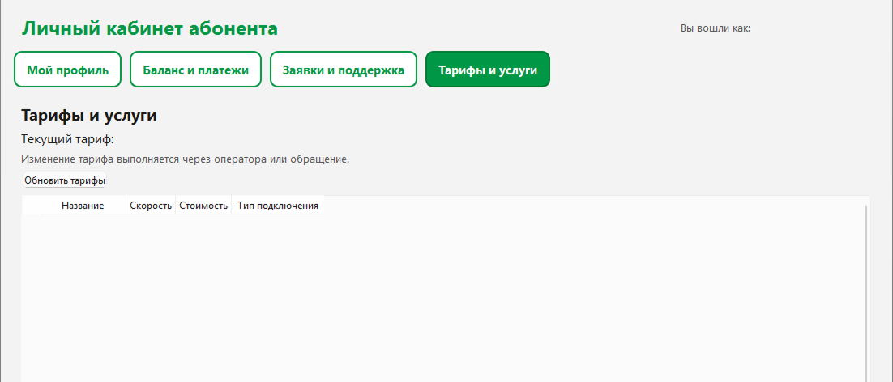
Рисунок 24 – Окно тарифов и услуг абонента

3.4.2 Макеты мобильного приложения
На рисунке 25 представлено начальное окно мобильного приложения «СКАТ – Личный кабинет», которое отображается при запуске приложения. В данном окне размещено наименование системы и кнопка перехода к авторизации пользователя.

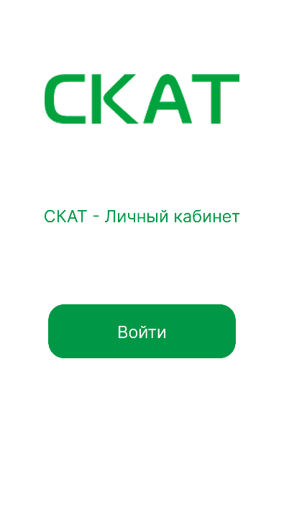
Рисунок 25 – Начальное окно мобильного приложения

На рисунке 26 представлено окно авторизации абонента мобильного приложения, предназначенное для входа пользователя в личный кабинет. В окне предусмотрены поля для ввода логина и пароля, а также кнопка подтверждения входа.

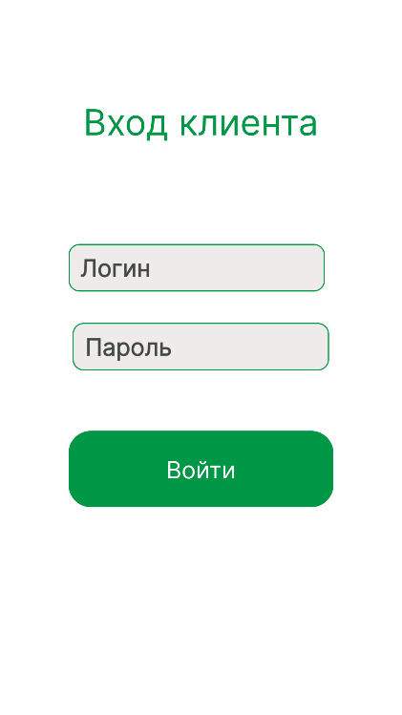
Рисунок 26 – Окно авторизации абонента мобильного приложения

На рисунке 27 представлено окно «Мой профиль» личного кабинета абонента в мобильном приложении. В данном окне отображаются персональные данные пользователя, включая ФИО, адрес подключения, телефон, адрес электронной почты, статус договора, текущий баланс и подключённый тариф.

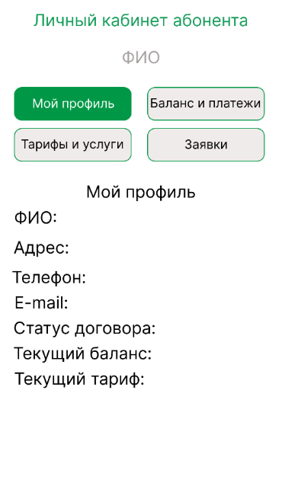
Рисунок 27 – Окно профиля абонента мобильного приложения

На рисунке 28 представлено окно «Баланс и платежи» мобильного приложения, предназначенное для просмотра финансовой информации. В окне отображается текущий баланс абонента, а также список произведённых платежей с указанием даты, суммы, способа оплаты и комментариев.

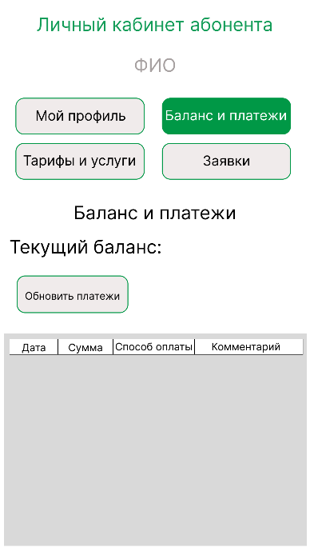
Рисунок 28 – Окно баланса и платежей мобильного приложения

На рисунке 29 представлено окно «Заявки» мобильного приложения, в котором отображается список обращений абонента в службу поддержки. Таблица содержит информацию о дате создания заявки, типе обращения, текущем статусе и описании.

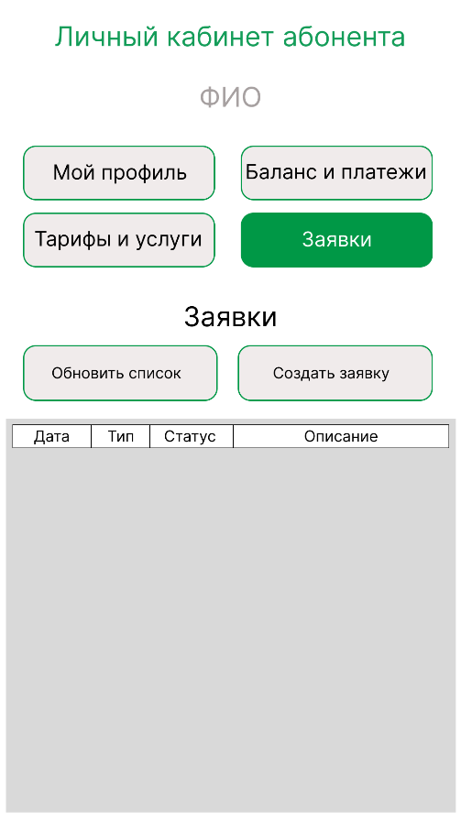
Рисунок 29 – Окно заявок мобильного приложения

На рисунке 30 представлено окно создания новой заявки в мобильном приложении. В данном окне абонент может выбрать тип заявки и ввести описание проблемы или вопроса для последующей передачи оператору.

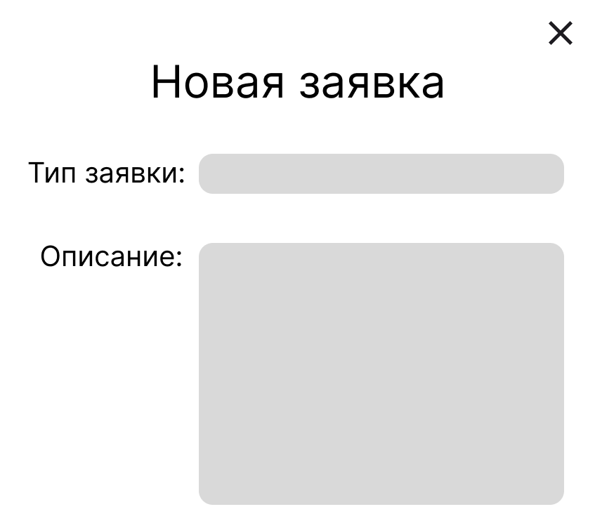
Рисунок 30 – Окно создания новой заявки мобильного приложения

На рисунке 31 представлено окно «Тарифы и услуги» мобильного приложения, в котором отображается информация о текущем тарифе абонента и доступных тарифных планах. В окне представлены наименование тарифа, скорость, стоимость и тип подключения, а также кнопка обновления списка тарифов.

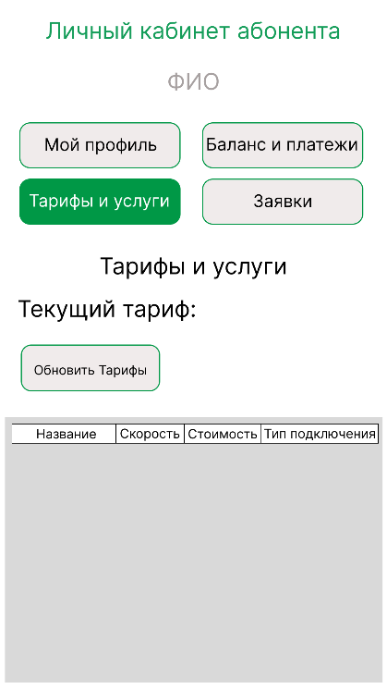
Рисунок 31 – Окно тарифов и услуг мобильного приложения

3.5 Описание логики работы пользовательского интерфейса
3.5.1 Описание логики работы настольного приложения
Логика работы пользовательского интерфейса настольного приложения построена на разграничении ролей пользователей и обеспечивает удобный и последовательный доступ к функциональным возможностям системы в зависимости от прав пользователя. Приложение поддерживает два основных режима работы: административный режим и режим абонента, выбор которых осуществляется на стартовом экране.
При запуске настольного приложения пользователю отображается стартовое окно, в котором предлагается выбрать режим входа — вход в качестве администратора или абонента. После выбора режима осуществляется переход к соответствующему окну авторизации, где пользователь вводит учетные данные. В случае успешной проверки логина и пароля происходит переход в основное рабочее пространство приложения, при этом система определяет доступный функционал в зависимости от роли пользователя.
В административном режиме основное окно приложения представляет собой панель администратора с навигационным меню, расположенным в левой части интерфейса. Переход между разделами осуществляется с помощью пунктов меню без перезапуска приложения. Раздел «Сводка» открывается по умолчанию и предоставляет агрегированную информацию о текущем состоянии работы интернет провайдера, что позволяет администратору оперативно оценить основные показатели деятельности.
Разделы управления абонентами, тарифами, заявками, платежами и сотрудниками реализуют единый подход к взаимодействию с данными. В каждом разделе отображается таблица с записями, а также элементы управления для добавления, редактирования и удаления информации. При выполнении операций изменения данных открываются отдельные модальные окна, в которых администратор вводит или корректирует необходимые параметры, после чего данные сохраняются в базе данных и автоматически обновляются в интерфейсе.
В разделе работы с заявками предусмотрена возможность отслеживания статусов обращений абонентов и их обработки. Изменение статуса заявки отражается в системе в реальном времени, что обеспечивает актуальность информации как для сотрудников, так и для клиентов. Раздел учета платежей позволяет фиксировать финансовые операции абонентов и контролировать поступление средств, при этом изменения баланса абонента автоматически пересчитываются.
Раздел «Отчёты и графики» предназначен для аналитического анализа данных и визуализации информации. В данном разделе администратор может просматривать диаграммы распределения абонентов по различным показателям, а также формировать отчётные документы, что упрощает контроль финансово-хозяйственной деятельности предприятия.
В режиме абонента пользователь получает доступ к личному кабинету, в котором реализована упрощённая и интуитивно понятная логика навигации. Основные разделы личного кабинета — профиль, баланс и платежи, заявки и тарифы — доступны через кнопки навигации. При переходе между разделами происходит динамическое обновление содержимого без потери пользовательской сессии.
В личном кабинете абонент может просматривать свои персональные данные, контролировать состояние баланса и историю платежей, создавать новые заявки в службу поддержки и отслеживать их статус, а также получать информацию о подключённых тарифах и услугах. Все действия пользователя сопровождаются проверкой корректности вводимых данных и автоматическим сохранением изменений в системе.
Таким образом, логика работы пользовательского интерфейса настольного приложения обеспечивает целостность взаимодействия с информационной системой, разграничение прав доступа, удобство работы для различных категорий пользователей и поддерживает основные бизнес-процессы интернет провайдера «Скат».
3.5.2 Описание логики работы мобильного приложения
Логика работы пользовательского интерфейса мобильного приложения ориентирована на предоставление абоненту быстрого и удобного доступа к основным функциям личного кабинета с учетом особенностей использования мобильных устройств. Интерфейс мобильного приложения реализует упрощённую навигацию и адаптированное представление данных, сохраняя при этом функциональную полноту настольной версии для клиента.
При запуске мобильного приложения пользователю отображается начальное окно с наименованием системы и кнопкой перехода к авторизации. После перехода к окну входа абонент вводит логин и пароль, после чего выполняется проверка учетных данных. В случае успешной авторизации пользователь перенаправляется в основной интерфейс личного кабинета.
Основное окно мобильного приложения содержит навигационные элементы, позволяющие перейти к разделам «Мой профиль», «Баланс и платежи», «Заявки» и «Тарифы и услуги». Переключение между разделами осуществляется без повторной авторизации, что обеспечивает непрерывность пользовательской сессии и удобство работы.
В разделе «Мой профиль» абоненту предоставляется возможность просматривать персональные данные и сведения о договоре. Информация отображается в структурированном виде, что упрощает восприятие данных на экране мобильного устройства. Раздел носит информативный характер и не предполагает прямого редактирования данных пользователем.
Раздел «Баланс и платежи» предназначен для контроля финансового состояния лицевого счёта абонента. В данном разделе отображается текущий баланс и история платежей, представленных в виде таблицы, адаптированной под мобильный формат. Каждая запись содержит дату, сумму, способ оплаты и комментарий, что позволяет пользователю быстро получить необходимую информацию.
В разделе «Заявки» реализована логика работы с обращениями абонента в службу поддержки. Пользователь может просматривать список ранее созданных заявок, представленных в табличной форме, а также создавать новые заявки. Для создания заявки используется отдельное окно, в котором указывается тип обращения и описание проблемы или вопроса. После отправки заявки её статус отображается в общем списке и обновляется по мере обработки.
Раздел «Тарифы и услуги» предоставляет информацию о текущем тарифе абонента и доступных тарифных планах. Данные о тарифах отображаются в виде таблицы, адаптированной для мобильного интерфейса, с указанием основных характеристик. Изменение тарифа осуществляется через обращение к оператору, о чём пользователь информируется в интерфейсе приложения.
Таким образом, логика работы пользовательского интерфейса мобильного приложения обеспечивает удобный доступ абонента к основным функциям системы, наглядное представление данных в табличном виде, адаптированное под мобильные устройства, и поддерживает ключевые процессы взаимодействия абонента с интернет провайдером «Скат».
3.6 Обоснование выбора стека технологий разработки
Выбор инструментов и технологий для разработки программного обеспечения является важным этапом, определяющим удобство дальнейшей реализации, расширяемость программы и её производительность. В рамках выполнения производственной практики было принято решение использовать современные и надежные программные средства, которые соответствуют назначению разрабатываемой системы и требованиям к её функциональности.
В качестве основного языка разработки настольно приложения выбран Python, что обусловлено следующими причинами:
- Высокая скорость разработки и простота чтения кода.
- Большая экосистема библиотек, решающих задачи интерфейса, работы с базами данных и визуализации.
- Широкая поддержка сообщества и наличие подробной документации.
- Кроссплатформенность и возможность запуска на различных операционных системах.
Python является оптимальным выбором для быстрых и гибких проектов, ориентированных на создание пользовательских приложений и систем автоматизации.
Для создания интерфейса используется библиотека PyQt6 – мощный инструмент для разработки современных оконных приложений. PyQt6 позволяет реализовать интуитивно понятный и современный интерфейс, соответствующий требованиям предприятия.
В качестве основной системы управления базами данных выбрана PostgreSQL, так как она:
- Обеспечивает высокую надежность хранения данных.
- Поддерживает транзакции и сложные реляционные связи.
- Имеет расширенные возможности для работы с большими объемами информации.
- Распространяется бесплатно и активно используется в корпоративных системах.
Для работы с PostgreSQL используется библиотека SQLAlchemy, предоставляющая ORM-подход (Object–Relational Mapping). Преимущества SQLAlchemy:
- Удобное описание таблиц в виде Python-классов.
- Автоматическая генерация SQL-запросов.
- Снижение количества прямого SQL-кода и упрощение разработки.
В процессе разработки также применяются:
- DBeaver – инструмент для визуальной работы с базой данных, её настройкой и наполнением.
- hashlib – библиотека для безопасного хэширования паролей клиентов и сотрудников.
- matplotlib – для построения диаграмм и графической визуализации данных в интерфейсе администратора.
- PyQt PDF принтер – для формирования PDF-отчётов.
Мобильное приложение для абонентов планируется разрабатывать в среде Android Studio с использованием языка программирования Java. Выбор Android Studio обусловлен тем, что данная среда является официальным инструментом разработки под платформу Android, предоставляет широкий набор средств для создания пользовательских интерфейсов и хорошо интегрируется с серверной частью системы. Использование языка Java обеспечивает стабильность, высокую производительность и совместимость с большинством устройств под управлением операционной системы Android.
Используемый стек технологий обладает рядом преимуществ, таких как надёжность, удобство разработки, расширяемость и простота сопровождения. Он позволяет реализовать функциональную, стабильную и удобную систему, обеспечивающую автоматизацию учёта абонентов, управление тарифами, обработку платежей и отображение аналитических данных.
4 Разработка программного модуля
4.1 Разработка кода программного модуля настольного приложения
4.2 Разработка кода программного модуля мобильного приложения
5 Тестирование программного модуля
5.1 Формирование тестовых наборов
В таблице 8 представлены тестовые наборы, которые охватывают все модули для тестирования приложения.
Таблица 8 – Тестовые наборы
№ | Описание проверки | Тестовые данные | Пройден
Модуль авторизации
1 | Вход администратора с корректными учетными данными | Логин: admin, пароль: admin
2 | Вход администратора с неверным логином | Логин: admin1, пароль: admin
3 | Вход администратора с неверным паролем | Логин: admin, пароль: 123456
4 | Запрет входа неактивного сотрудника | Логин: operator1 (is_active=false)
5 | Вход клиента с правильными данными | Логин: user1, пароль: user123
6 | Вход клиента с неправильным логином | Логин: user999
7 | Вход клиента с неправильным паролем | Логин: user1, пароль: 000000
8 | Ошибка при вводе пустых полей логина/пароля | -
9 | Корректное отображение сообщений об ошибке | -
10 | Запрет доступа к клиентскому интерфейсу без авторизации | -
Модуль администратора – абоненты
11 | Загрузка списка абонентов из базы данных | Данные из БД
12 | Корректное выравнивание столбцов таблицы абонентов | -
13 | Создание нового абонента через форму | ФИО: Иванов И.И.  Телефон: +79832752121  E-mail: ivanon@mail.ru  Адрес: Дружбы 30  Статус: Активен  Баланс: 0  Логин: sub1  Пароль: client1
14 | Проверка валидации телефона при добавлении абонента | -
15 | Редактирование существующего абонента | Логин: sub1  Пароль: client1
16 | Удаление абонента | Логин: sub1  Пароль: client1
17 | Отображение логина и некриптованного пароля | -
18 | Проверка отображения статуса абонента | -
19 | Обновление списка абонентов после изменений | -
20 | Отображение комментариев абонента | -
Модуль администратора – тарифы
21 | Загрузка списка тарифов | Тестовые тарифы
22 | Создание нового тарифа | Название: VIP Дом 1000  Код: VIP1000  Скорость: 1000  Абонплата:180  Тип подключения: Ethernet  Описание: Семейный  Тариф активен: да
23 | Проверка валидации стоимости тарифа | -
24 | Редактирование тарифа | -
25 | Удаление тарифа | -
26 | Отображение скорости и типа подключения | -
27 | Запрет удаления тарифа, используемого в договорах | Тариф привязанный к договору
Модуль администратора – заявки
28 | Загрузка списка заявок | Тестовые заявки
29 | Отображение ФИО и адреса клиента в заявках | -
30 | Изменение статуса заявки | new на done
31 | Удаление заявки | -
32 | Создание заявки вручную | Абонент: Иванов  Тип: Нет интернета  Описание: Нет интернета
Модуль администратора – платежи
33 | Загрузка списка платежей | Тестовые платежи
34 | Отображение способа оплаты на русском языке | -
35 | Добавление платежа вручную | Абонент: Иванов  Сумма: 1000.00  Способ: Картой  Комментарий: Оплата абонентской платы
36 | Корректная сортировка платежей | –
37 | Пересчёт баланса после платежа | -
Модуль администратора – отчеты и графики
38 | Формирование PDF-отчёта по абонентам | -
39 | Построение графика по статусам абонентов | -
40 | Построение графика по балансам | -
41 | Русские подписи на диаграммах | -
42 | Обновление графиков по кнопке | -
Модуль администратора – общие проверки
43 | Корректное переключение вкладок меню | -
44 | Выход из аккаунта администратора | -
45 | Отображение имени вошедшего администратора | -
46 | Стабильная работа при быстрых переключениях вкладок | -
Личный кабинет клиента – профиль
47 | Отображение профиля клиента | Тестовые данные из БД
48 | Отображение статуса подключения | Тестовые данные из БД
49 | Отображение текущего тарифа | Тестовые данные из БД
50 | Отображение баланса | Тестовые данные из БД
Личный кабинет клиента – платежи
51 | Загрузка истории платежей | Тестовые данные из БД
52 | Корректное отображение способа оплаты | Тестовые данные из БД
53 | Форматирование даты и суммы | Тестовые данные из БД
Личный кабинет клиента – заявки
54 | Создание новой заявки клиентом | Тип: Нет интернета  Описание: Сигнал пропал после грозы
55 | Отображение статусов заявок | Тестовые данные из БД
56 | Сортировка заявок по дате | -
Личный кабинет клиента – тарифы
57 | Отображение всех тарифов | Тестовые данные из БД
58 | Корректное отображение текущего тарифного плана | Тестовые данные из БД
59 | Обновление тарифов по кнопке | -
Общие проверки приложения
60 | Корректность подключения к PostgreSQL | -
61 | Обработка ошибок БД | -
62 | Отсутствие вылетов приложения | -
63 | Корректная работа интерфейса на разных разрешениях | -
5.2 Разработка тест-кейсов
5.3 Модульное тестирование

Заключение
В ходе прохождения производственной практики была выполнена комплексная работа, направленная на анализ деятельности интернет провайдера «Скат» и проектирование программного обеспечения, предназначенного для автоматизации ключевых процессов взаимодействия с абонентами. На основе изучения существующей информационной системы предприятия, функционирующей преимущественно на базе платформы Битрикс24, было выявлено, что применяемые инструменты не в полной мере обеспечивают централизованный контроль финансовых операций, гибкую тарификацию и удобное управление обращениями клиентов. Это послужило основанием для разработки специализированного программного решения, ориентированного на специфику компании и реальные задачи её сотрудников и абонентов.
В процессе работы были изучены и проанализированы существующие программные продукты в области автоматизации деятельности операторов связи. Сравнение их функциональных возможностей, стоимости внедрения, требований к сопровождению и интеграции показало, что многие коммерческие решения либо требуют значительных финансовых затрат, либо обладают избыточным функционалом и недостаточной адаптацией к внутренним процессам небольших региональных провайдеров. Проведённый анализ предметной области позволил сформировать обоснованный набор функциональных требований и определить ключевые сущности системы, такие как абоненты, тарифы, договоры, заявки и платежи.
Особое внимание в рамках практики было уделено этапу проектирования. Были разработаны диаграммы вариантов использования, деятельностей, последовательностей, состояний, диаграммы классов, а также IDEF0-модели, отражающие информационные процессы предприятия. Данные модели позволили формализовать логику работы системы, определить взаимосвязи между объектами и обеспечить целостное представление о функционировании разрабатываемого программного обеспечения. Проектирование базы данных выполнено с использованием СУБД PostgreSQL, а взаимодействие с ней реализовано посредством ORM-моделей SQLAlchemy, что обеспечивает удобство дальнейшего развития и масштабирования системы.
На этапе реализации был создан функциональный прототип административного приложения и личного кабинета абонента. В рамках прототипа реализованы базовые механизмы авторизации, ведения абонентской базы, управления тарифами, регистрации и обработки заявок, учета платежей, а также формирования отчетов и визуальной аналитики. Клиентская часть прототипа предусматривает просмотр профиля, информации о подключённых услугах, истории платежей и возможность подачи заявок. Административная часть позволяет выполнять операции добавления и редактирования данных, контролировать обращения и анализировать основные показатели деятельности. Проведённое тестирование подтвердило корректность работы реализованных функций в рамках предусмотренных сценариев, однако дальнейшее расширение и оптимизация системы остаются возможными.
В результате выполненной работы был сформирован программный прототип, демонстрирующий возможность автоматизации ключевых бизнес-процессов интернет провайдера «Скат». Полученные результаты могут быть использованы в качестве основы для дальнейшей доработки и внедрения промышленной версии системы с учетом дополнительных требований предприятия. Практическая значимость выполненной работы заключается в применении теоретических знаний на практике, формировании навыков анализа предметной области, проектирования и разработки информационных систем, а также в демонстрации возможности создания масштабируемого программного решения в условиях реальной предметной области.

Список использованных источников
- ГОСТ 19.101–77. Единая система программной документации. Виды программ и программных документов. М.: Издательство стандартов, 1977.
- ГОСТ 19.201–78. Единая система программной документации. Техническое задание. Требования к содержанию и оформлению. М.: Издательство стандартов, 1978.
- ГОСТ 34.602–89. Информационная технология. Комплекс стандартов на автоматизированные системы. Техническое задание на создание автоматизированной системы. М.: Издательство стандартов, 1989.
- Марка Д., МакГоуэн К. IDEF0: моделирование, анализ и проектирование бизнес-процессов. М.: Диалог-МИФИ, 2002. 240 с.
- Буч Г., Рамбо Дж., Якобсон И. Язык UML. Руководство пользователя. 2-е изд. М.: Вильямс, 2016. 736 с.
- Фаулер М. UML. Основы. 3-е изд. М.: Вильямс, 2017. 192 с.
- Дейт К. Введение в системы баз данных. 8-е изд. М.: Вильямс, 2010. 1328 с.
- Кузнецов С. Д. Проектирование информационных систем. М.: Академия, 2018. 256 с.
- PostgreSQL Global Development Group. PostgreSQL Documentation. Электронный ресурс. URL: https://www.postgresql.org/docs/. (Дата обращения: 20.12.2025).
- Python Software Foundation. Python Documentation. Электронный ресурс. URL: https://docs.python.org/3/. (Дата обращения: 20.12.2025).
- SQLAlchemy Documentation. SQLAlchemy ORM Documentation. Электронный ресурс. URL: https://docs.sqlalchemy.org/. (Дата обращения: 20.12.2025).
- Riverbank Computing. PyQt6 Documentation. Электронный ресурс. URL: https://www.riverbankcomputing.com/static/Docs/PyQt6/. (Дата обращения: 20.12.2025).
- Oracle Corporation. Java Platform, Standard Edition Documentation. Электронный ресурс. URL: https://docs.oracle.com/javase/. (Дата обращения: 20.12.2025).
- Google Developers. Android Developers Documentation. Электронный ресурс. URL: https://developer.android.com/docs. (Дата обращения: 20.12.2025).

Приложения
Приложение а
Репозиторий с документами
https://github.com/yMep2211/PP-01.01

